Intitulé : Colloque international « Mazarin, Rome et l’Italie »

Organisateurs :
Comité d’organisation : Jean-Michel Leniaud (Directeur, Ecole des chartes) ; Yvan Loskoutoff (PR, Université du Havre, Académie des Jeux floraux) ; Patrick Michel (PR, Université de Lille) ; Yann Sordet (Directeur, Bibliothèque Mazarine).

Responsable de l’organisation de la manifestation :
Nom : Loskoutoff
Prénom : Yvan
Mèl : yvan.loskoutoff@univ-lehavre.fr

Date : du 11 au 13 mai 2017

Lieu : PARIS, BIBLIOTHEQUE MAZARINE-ECOLE DES CHARTES

Présentation :
Ce colloque, qui prend la suite du colloque Mazarin, les lettres et les arts (Institut, décembre 2002, publié en 2006), portera sur les liens de Mazarin avec Rome et l’Italie, durant sa période romaine, jusqu’en 1643, puis durant son ministériat en France. Dans une double perspective, celle de l’histoire et celle de l’histoire des arts (arts plastiques, musique, littérature), on y étudiera ses réseaux (diplomatiques, politiques, religieux, familiaux, de renseignement, les uns et les autres souvent mêlés), son collectionnisme, son mécénat, sa propagande (on attire l’attention sur la « correspondance politique » des archives des Affaires étrangères et son abondante documentation peu exploitée).

Visuel (inséré dans l’appel à communication :
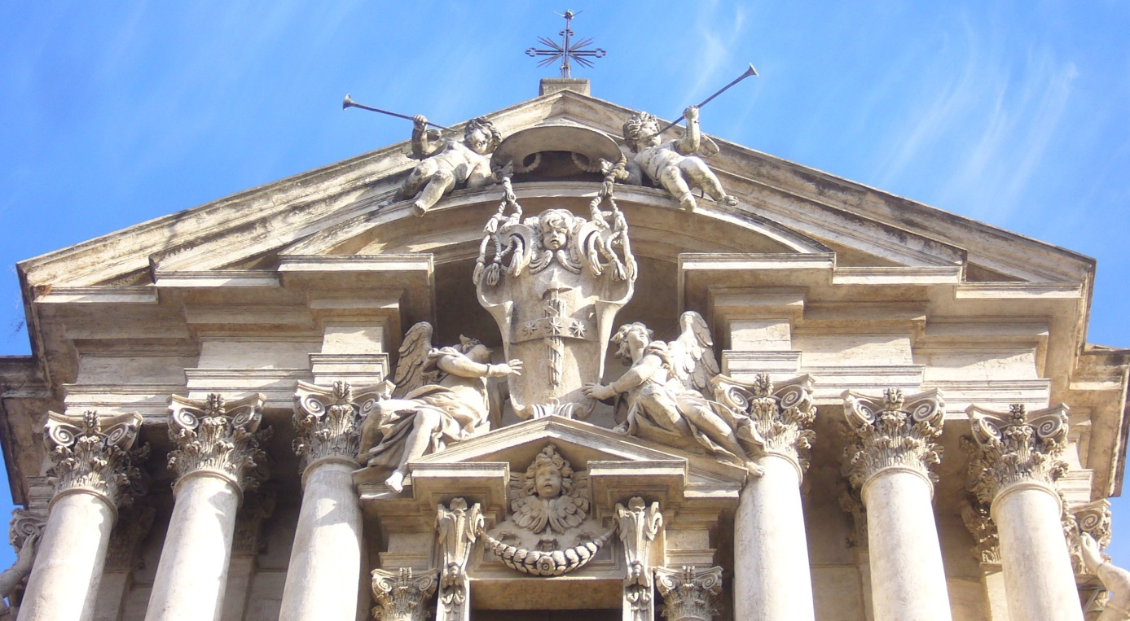

Fronton de l’église SS. Vincent et Anastase, Rome

Lien internet : aucun pour le moment

